Integrovaná produkce ovoce – současný trend v ovocnářství

Pěstitelé ovoce v České republice věnují prioritně svoji pozornost tomu, aby jejich ovoce bylo kvalitní, zdravé a jejich pěstitelské postupy šetrné k životnímu prostředí. Tyto pěstitelské technologie se nazývají „Integrovaná produkce ovoce“. V současné době je tímto způsobem v České republice obhospodařováno na dvě třetiny sadů.
Integrovaná produkce ovoce je ekonomická produkce ovoce vysoké kvality, která dává přednost ekologicky přijatelným metodám a minimalizuje nežádoucí vedlejší účinky agrochemikálií při jejich používání. Klade důraz na zvýšení ochrany životního prostředí a lidského zdraví. Tato technologie propojuje pěstitelské a ekonomicky efektivní systémy s ochranou životního prostředí a zdraví.

Cíle integrované produkce ovoce:
- Prosazovat ekonomicky přijatelnou a trvale udržitelnou produkci ovoce, která splňuje požadavky na udržování životního prostředí pro multifunkční zemědělství, zejména jeho složky sociální, kulturní a rekreační.
- Produkovat zdravé ovoce vysoké kvality s minimálním výskytem reziduí pesticidů.
- Podporovat a udržovat vysokou biologickou rozmanitost v ekosystému sadů a jejich okolí.
- Upřednostňovat využití přírodních regulačních mechanismů proti škodlivým organismům
- Chránit a podporovat dlouhodobou úrodnost půdy a minimalizovat znečišťování vody, půdy a vzduchu.

Integrovaná produkce ovoce je kontrolovaný systém, kde jsou prováděny:
- Rozbory těžkých kovů v půdě a v plodech
- Rozbory závlahové vody
- Rozbory na obsah živin v listech a půdě
- Kontrola obsahu reziduí pesticidů v plodech
- Audit hospodaření přímo na farmách nezávislou kontrolou

Integrovaná produkce ovoce je dobrovolný systém hospodaření nad rámec zákonných norem:
- Prioritně používá biologické a bioracionální metody
- Jsou introdukování predátoři
- Regulace škodlivých činitelů jen při překročení prahu škodlivosti
- Je zakázáno používat razantní a neselektivní pesticidy
- Hnojení provádět pouze na základě analýz živin
- Je garantován snížený obsah zbytků reziduí v produktech (max. 75 % limitu daného příslušnou evropskou směrnicí)

Výsledek integrovaného systému pěstování ovoce:
- Kvalitní, zdravé a cenově dostupné ovoce pro spotřebitele
- Trvale udržitelná ochrana životního prostředí

Význam pro pěstitele:
- Podpora pěstitelů z fondů EU prostřednictví Programu rozvoje venkova
- Výhodnější přístup na trh (možnost získat označení „Klasa“, snaží zisk certifikátů kvality např.“Globalgap“)
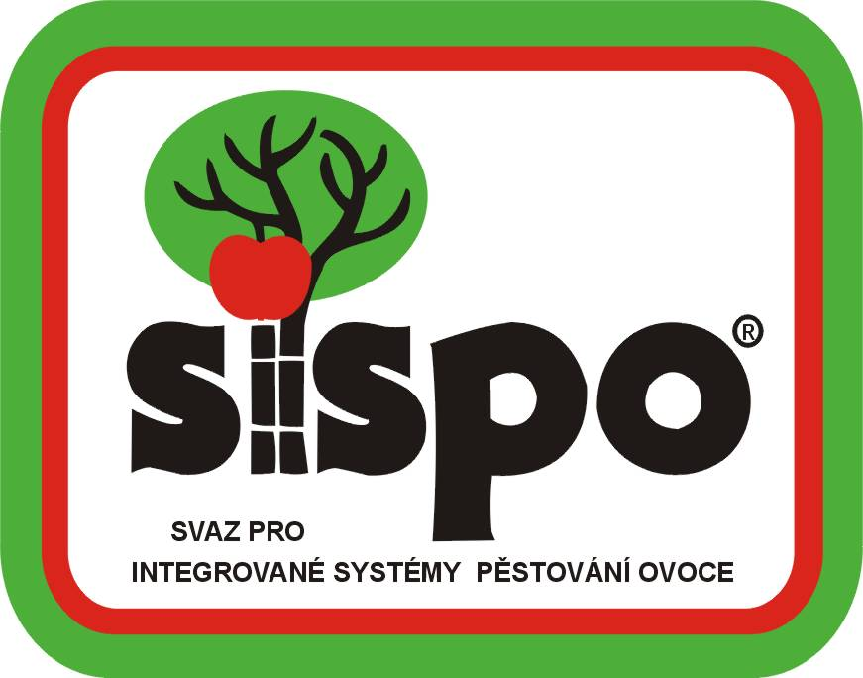

Ochranná známka SISPO udělována pěstitelům každoročně po splnění podmínek

Podmínky pro pěstování v systému integrované produkce jsou ve Směrnicích, které jsou na webu: www.sispo.cz
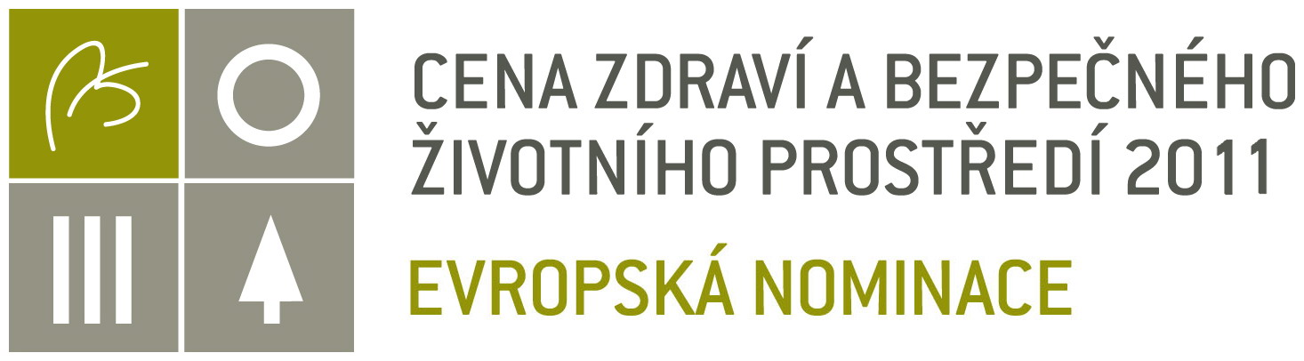

Integrovaná produkce ovoce uspěla

Integrovaná produkce ovoce v rámci Svazu pro integrované systémy pěstování ovoce, který pracuje pod hlavičkou Ovocnářské unie ČR, získala ocenění.
Pěstitelský systém integrované produkce ovoce byl oceněn sdružením Business Leaders Forum (BLF) a to nominací za Českou republiku na Evropskou ekologickou cenu pro podnikatele 2012.
BLF je sdružením mezinárodních a českých společností a firem, které prosazuje dodržování etiky v podnikatelské praxi, skutečné naplňování společenské odpovědnosti firem – Corporate Social Responsibility (CSR) – a podporuje spolupráci mezi firemním, veřejným a neziskovým sektorem.
Podstatu konceptu CSR lze chápat jako dobrovolný závazek firem chovat se v rámci svého fungování odpovědně k prostředí i společnosti, ve které podnikají.
Mezi členské firmy BLF patří například ABB, American Express, Teléfonica O2, ČSOB, Vodafone, DHL, Deloitte, Ernst & Young, Komerční banka, McDonald´s, Metrostav, Plzeňský Prazdroj, PriceWaterhouseCoopers, Skanska, Unilever a řada dalších, včetně malých a středních podniků.
BLF bylo založeno v Praze v roce 1992 z iniciativy několika předních českých firem a mezinárodní organizace The Prince of Wales International Business Leaders Forum (IBLF), jejímž partnerem je BLF dodnes. Organizace IBLF sídlí v Londýně a dlouhodobě se věnuje propagaci odpovědného chování firem v Evropě i ostatním světě. Jejím prezidentem je H. R. H. princ Charles.
Od roku 2002 je BLF jedním z 22 národních partnerů bruselské organizace CSR Europe. Posláním CSR Europe je propagace a prosazování odpovědného podnikání na úrovni Evropské unie. V tomto ohledu úzce spolupracuje s Evropskou komisí.
Ovocnářská unie ČR zpracovala projekt pod názvem „Integrovaná produkce ovoce“ a přihlásila jej do soutěže „Cena zdraví a bezpečného životního prostředí“, kterou vyhlašuje BLF. Tato cena je příležitost pro všechny organizace, které aktivně přispívají ke zlepšení životního a pracovního prostředí ve svém blízkém i co nejširším okolí. Příležitost pro každou ze zúčastněných stran, která zahrnula hledisko zdraví a životního prostředí do svých činností, pro průmyslové a servisní podniky, místní komunity, zastupitelstva, školy, akademické kruhy a nevládní organizace, přispět ke společnému úsilí nejen tím, čeho dosáhli, ale sdílením svých zkušeností s ostatními pomáhají dosáhnout rozvoje bez škod na zdraví a životním prostředí.
Projekt „Integrovaná produkce ovoce“ vychází ze Směrnic Svazu pro integrované systémy pěstování ovoce. Tento pěstitelský systém propojuje pěstitelské a ekonomicky efektivní systémy s ochranou životního prostředí a zdraví. Právě toto spojení je hlavním parametrem této ceny.
Projekt „Integrovaná produkce ovoce“ tak bude v příštím roce soutěžit za Českou republiku spolu s dalšími evropskými projekty v kategorii management. Evropská ekologická cena pro podnikatele (The European Business Award for the Environment), která byla poprvé vyhlášena v roce 1987, vyjadřuje ocenění a podporu firmám, které chápou význam ochrany životního prostředí a aktivně podnikají kroky, které vedou k jeho zlepšení.
Má za cíl vyzdvihnout postupy, praktiky a produkty z nejrůznějších forem podnikání v rámci Evropské Unie, které pomáhají ekonomickému a sociálnímu rozvoji bez škodlivých vlivů na životní prostředí a přírodní zdroje, na jejichž kvalitě závisí další rozvoj lidské společnosti. Těmto firmám skládá uznání a dává je za vzor ostatním organizacím.
Evropská Unie se ve spolupráci s členskými státy snaží o udržení vysoké úrovně kvality životního prostředí, proto podporuje chování firem a jednotlivců ve smyslu udržitelného rozvoje. Snaží se, aby konzumní chování naší společnosti bylo v co největším souladu s ochranou životního prostředí při zachování potřebného životního standardu.
Odkaz:
The European Business Award for the Environment (EBAE) 2012
http://ec.europa.eu/environment/awards/index.html


Sklizeň ovoce bude historicky nejnižší

Odhady sklizně ovoce k 15.6.2011, které byly zpracovány Ústředním kontrolním a zkušebním ústavem zemědělským (ÚKZÚZ) Brno, ukazují, že letošní sklizeň bude zřejmě historicky nejnižší. Letošní sklizeň se předpokládá ve výší 86.000 tun ovoce, z toho by mělo být 66.000 tun jablek. Je to nejnižší sklizeň ovoce a jablek od roku 1984, od doby kdy jsou k dispozici údaje o sklizni v intenzivních sadech. Podle řady pamětníků jde o jednu z nejnižších sklizní za padesát let.
Jediným důvodem takto nízké sklizně byla ve dnech 4. až 6. května 2011 vlna pozdních jarních mrazů, která zasáhla většinu území České republiky. Teploty ve dvou metrech nad zemí se pohybovaly v pěstitelských oblastech nejčastěji od – 2 st.C do – 5 st.C. Na řadě míst došlo k poklesu teplot do záporných hodnot již ve večerních hodinách a sady byly vystaveny působení mrazu i 10 hodin. Následně, po východu slunce, došlo k velmi prudkému oteplení. Tato situace se s různou intenzitou opakovala po tři dny. Jabloně se nacházely ve stadiu plného květu až dokvétání podle oblastí a odrůdy, jahody byly na počátku květu, ostatní ovocné druhy byly již odkvetlé. Ovocné stromy byly v nejcitlivějším období, kdy i krátkodobé působení teplot pod bodem mrazu může způsobit vážné škody. Zásadním problémem bylo to, že šlo svým charakterem o zimní mráz, nikoliv jen přízemní mráz, který bývá v první polovině května častým jevem, ale nezpůsobuje tak závažné škody. Velkým problémem bylo plošné působení mrazu na většině území republiky. Mrazy tak zasáhly i jabloně, které jsou za jiných okolností proti mrazům nejodolnější ze všech u nás pěstovaných ovocných druhů. Právě jabloně jsou u většiny ovocnářských podniků stabilizační plodinou, která tvoří základ produkce. Z těchto důvodů je právě citelné poškození ploch jabloní vážným problémem zasahujícím do existence podniků.
Velmi silně bylo poškozeno na 6.400 ha sadů, kde bude úroda minimální nebo vůbec žádná. Nejvíce je na úrodě ovoce poškozen jahodník a rybízy. U meruněk (severní Čechy) a jahodníku jsou mrazem poškozeny i porosty. Vážné hospodářské škody jsou i na úrodě jablek, kde je silně poškozena více než třetina ploch. Část plodů, zejména u jádrovin, které se po mrazech vyvíjejí dál, začíná praskat, deformovat se nebo mít různá poškození slupky. Toto ovoce bude určeno pouze na zpracování za výrazně nižší cenu.
Podle prvních odhadů je jasné, že škody na ovoci dosáhnou hodnoty více než půl miliardy Korun. Uvedená ztráta bude mít vážný dopad do ekonomiky ovocnářských podniků. Budou omezeny plánované investice, řada podniků již propouští zaměstnance a výrazně omezuje veškeré výdaje.
Ovocnářská unie začala bezprostředně situaci mapovat a předložila zprávu o předpokládaných škodách i požadavcích na pomoc ministru zemědělství. Důvodem a argumentem, proč by měl stát ovocnářům pomoci je jednoznačně ten, že proti této situaci nebylo možné se účinně bránit. Technická opatření jsou málo dostupná a i při takto velkých mrazech s dlouhou expozicí i málo účinná. Rovněž za této situace selhalo i použití různých pomocných látek.
Pěstitelé se nemohli bránit ani pojištěním sadů. Kromě jahod není možnost uzavřít pojištění u žádné komerční pojišťovny na další ovocné druhy. Před třemi lety začala Ovocnářská unie spolu s Českou pojišťovnou připravovat podmínky pojištění proti mrazu u jablek. Pojištěno v letošním roce bylo jen několik firem a zatím spíše jde o ověření takového pojistného produktu v praxi. Tato absence pojištění proti mrazu znemožňuje ovocnářům čerpat dotace z Podpůrného garančního rolnického a lesnického fondu (PGRLF) v programu „Zemědělské pojištění“, jelikož podmínkou přidělení dotace je právě uzavření pojištění na dané riziko s komerční pojišťovnou. Proto jde v případě jarních mrazů o nepojistitelné riziko a stát by měl v této situaci ovocnářům v rámci možností, které mu dává Evropská unie, pomoci.

Odhad sklizně ovoce v ČR k 15.6.2011

druh | Odhad sklizně (tuny) k 15.6.2011  (zdroj ÚKZÚZ) | 5-letý průměr sklizní  (2006-2010)  (zdroj ÚKZÚZ) | Srovnání  sklizně  v %  2011/5-letý průměr
Jabloně | 65.952 | 135.450 | - 51 %
Hrušně | 2.181 | 3.407 | - 36 %
Třešně | 1.515 | 2.154 | - 30 %
Višně | 3.984 | 7.378 | - 46 %
Meruňky | 2.627 | 3.329 | - 21 %
Broskvoně | 2.155 | 3.142 | - 31 %
Švestky | 4.932 | 5.582 | -12 %
Rybíz červený | 1.118 | 2.534 | -56 %
Rybíz černý | 227 | 446 | - 49 %
Maliny ostružiny | 19 | 36 | - 47 %
Jahody | 1.100 * | 2.720 ** | - 60 %
Celkem | 85.810 | 166.178 | - 48 %
Poznámky: * odhad Ovocnářské unie ČR
** údaj ČSÚ
Odhad sklizně a sklizeň provádí Ústřední kontrolní a zkušební ústav zemědělský (ÚKZÚZ) Brno dle Registru
sadů a Vyhlášky č.88/2006 Sb.

Příloha – obrazová dokumentace

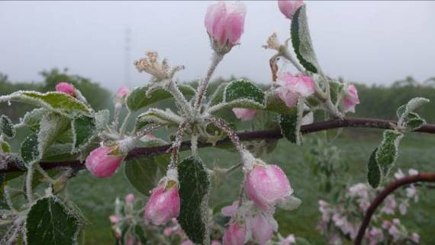
Květenství jabloně při teplotě -3,2 st. Celsia

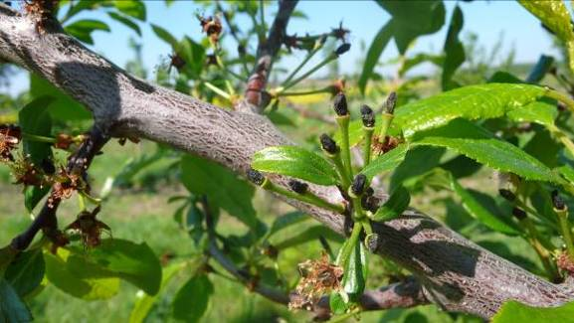
Zničené plůdky na slivoni

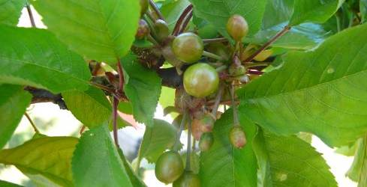
Zahnědlé plůdky třešně po mrazech

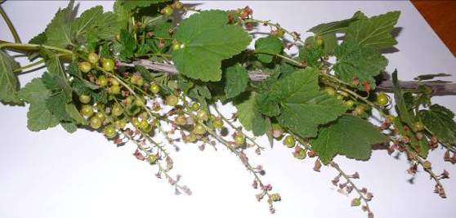
Střapce rybízu poškozené mrazem

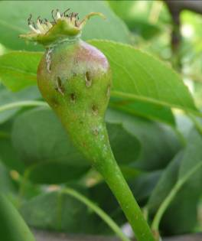
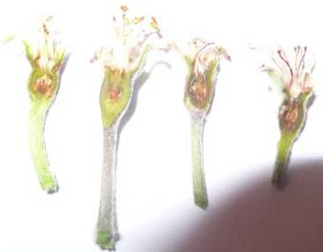
Plod jabloně poškozený mrazem – řez plůdky
(plůdky postupně opadají) Poškozený plůdek hrušně
(nestandardní plod – jen na zpracování)

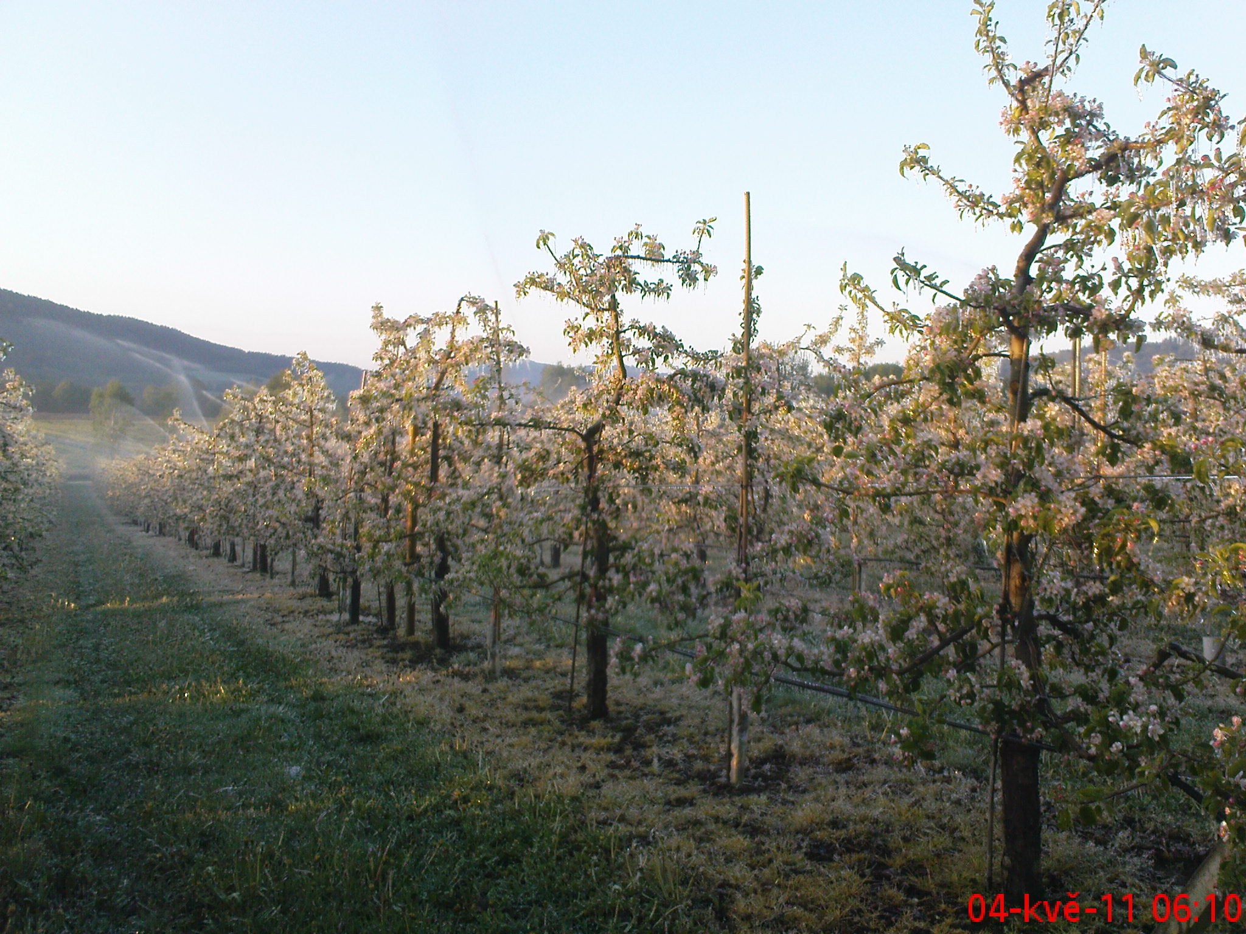

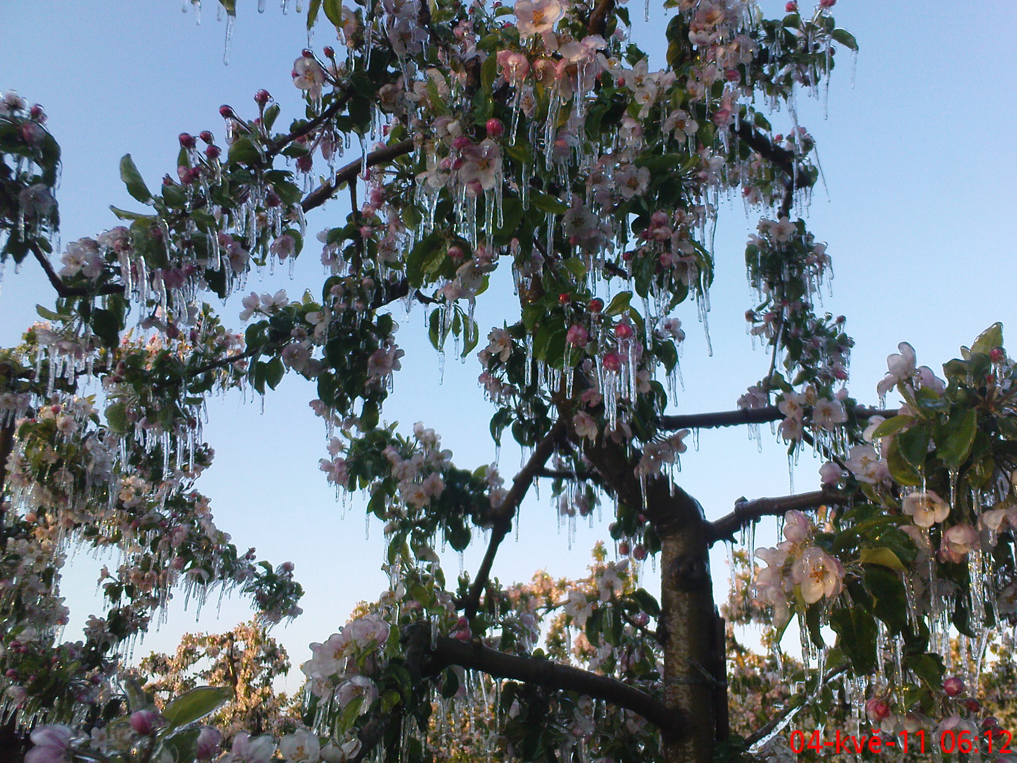
Protimrazová ochrana sadu jabloní Lhenice (jižní Čechy) při teplotě – 6 st. Celsia, 100 % květů přežilo, plná úroda, na kontrole bez závlahy poškozeno 99 % květů, úroda téměř nulová.

